Błędy dostępności serwisu Portal Pracownika / Organizacja Czasu Pracy
L.P | Strona | Opis problemu | Uwagi | Status
1 | https://pp.pfron.org.pl/iframes/ocp/ Plany urlopowe | Przycisk Wybierz rok nie ma dostępnęj etykiety  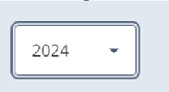 | Tekst alternatywny dla grafiki, która jest linkiem powinien określać dokąd prowadzi link. | Poprawione.
2 | https://pp.pfron.org.pl/iframes/ocp/ Plany urlopowe | Brak informacji o braku możliwości wyboru daty w dniach niedostępnych  Przy próbie zaznaczenia dni wolnych od pracy brakuje komunikatu, że takiego dnia nie można zaznaczyć  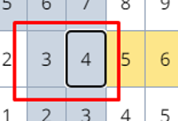  aria-disabled="true" |  | Poprawione.
3 | https://pp.pfron.org.pl/iframes/ocp/ Plany urlopowe | Informacja o stanie. Po zaznaczeniu wszystkich wymaganych dni brakuje komunikatu, że wszystkie wymagane dni zostały już zaznaczone (i nic się już więcej nie da zaznaczyć).  Odpowiedni komunikat w aria-alert oraz przyciski powinny przejść w tryb disabled  +  Brak informacji o liczbie dni wybranych.  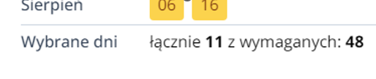  <div _ngcontent-ng-c1336857532="" aria-live="polite" aria-atomic="true" class="scheduler-summary-row"><div _ngcontent-ng-c1336857532="" class="scheduler-summary-row-title">Wybrane dni</div><span _ngcontent-ng-c1336857532=""> łącznie <b _ngcontent-ng-c1336857532="">11</b><span _ngcontent-ng-c1336857532="" class="ng-star-inserted"> z wymaganych: <b _ngcontent-ng-c1336857532="">48</b></span><!----></span></div> | Zalecamy objąć tę informację regionem aria-live | Poprawione.
4 | https://pp.pfron.org.pl/iframes/ocp/ Plany urlopowe | Fokusowanie obszarów nieinteraktywnych  <div _ngcontent-ng-c1336857532="" tabindex="0" class="scheduler-summary ng-star-inserted"><h3 _ngcontent-ng-c1336857532="" class="mb-2">Wybrano następujące dni:</h3><div _ngcontent-ng-c1336857532="" | Należy usunąć tabindex="0" | Poprawione.
5 | https://pp.pfron.org.pl/iframes/ocp/ Plany urlopowe | Wyłącznie kolor do przedstawiania informacji  Dni wybrane w planie urlopowym oznaczone zostały jedynie kolorem, a powinny mieć także inne oznaczenie.  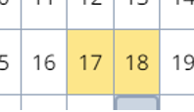 | Należy dodać np. dodatkową ramka albo pogrubić numery dni. | Poprawione.
6 | https://pp.pfron.org.pl/iframes/ocp/ Uzgodnienia | Brak celu linku „szczegóły”. Każdy wniosek z listy zawiera link szczegóły, który dla użytkownika czytnika ekranu nie przekazuje informacji czego dotyczy. Dotyczy także innych miejsc w serwisie. | Metoda rozwiązania: treść w klasie sr-only lub aria-label. | Poprawione
7 | https://pp.pfron.org.pl/iframes/ocp/ Uzgodnienia | W przypadku niewypełnienia wszystkich wymaganych pól użytkownik korzystający z klawiatury po przejściu całego formularza przenoszony jest tabulatorem do paska przeglądarki. Ze względu na to że przycisk do wysłania formularza jest wyłączony.  W pierwszej kolejności należy zadać sobie pytanie czy przyciski muszą być w stanie disabled. Stan ten może powodować niepewność użytkownika odnośnie tego z jakiego powodu przycisk jest wyłączony. Czy to on popełnił błąd w formularzu, czy może jest to błąd systemowy, na który on nie ma wpływu. Co w takim wypadku powinien zrobić użytkownik: szukać błędu, odświeżyć stronę, a może poczekać jak zmiany zostaną zapisane? | Należy rozważyć dodanie komunikatu błędu i/lub walidację po użyciu przycisku. Jednakże jeśli rozważamy tylko i wyłącznie przedstawiony przypadek to w pierwszej kolejności zasugerowalibyśmy zmianę atrybutu disabled na aria-disabled="true/false". Pozwoli to na pozostawienie przycisku w porządku tabulacji i odpowiednie wsparcie dla czytników ekranu. Przy czym musimy zadbać również o aspekt wizualny "wyłączenia" przycisku (zmienić kursor, zmienić wygląd przycisku np. Zmiana kursora na cursor: not-allowed. Szersze omówienie statusu disabled opisane jest w tym artykule (https://www.smashingmagazine.com/2021/08/frustrating-design-patterns-disabled-buttons/). | Poprawione
8 | https://pp.pfron.org.pl/iframes/ocp/ Uzgodnienia  Użytkownik z dostępem do zakładki Organizacja Czasu Pracy jako Dyrektor BKL. | Niepoprawny porządek tabulacji. Porządek tabulacji nie pokrywa się z wizualnym postrzeganiem strony.  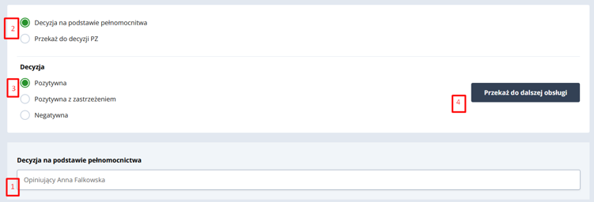 |  | Poprawione
9 | https://pp.pfron.org.pl/iframes/ocp/ Uzgodnienia  Użytkownik z dostępem do zakładki Organizacja Czasu Pracy jako Dyrektor BKL. | Wystawianie opinii. Uwaga dotyczy pola Komentarz. Błędny komunikat odczytywany przez NVDA – pole wymagane. W rzeczywistości to pole nie jest wymagane i przycisk wysłania wniosku jest aktywny.  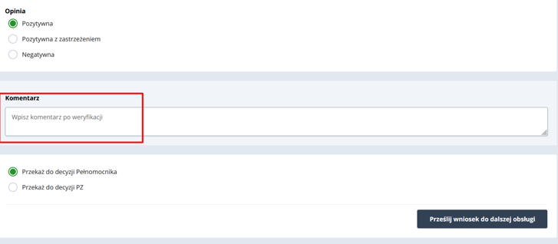 |  | Poprawione
10 | https://pp.pfron.org.pl/iframes/ocp/ Uzgodnienia  Użytkownik z dostępem do zakładki Organizacja Czasu Pracy jako Dyrektor BKL. | Wygenerowane dokumenty w formacie docx mają wady dostępności:  - miejsca na wprowadzenie danych są wykropkowane (należy użyć tabulatora ze znakiem wiodącym),  - użyto pustych linii do tworzenia odstępów,  - brak nagłówka, |  | Poprawione
11 | https://pp.pfron.org.pl/iframes/ocp/ Uzgodnienia | Na niektórych przyciskach ramka fokusu jest niepełna.  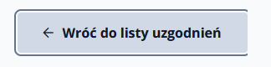 |  | Poprawione
12 | https://pp.pfron.org.pl/iframes/ocp/ Uzgodnienia | Tworzenie wniosku. Podczas wybierania daty początkowej: po wybraniu przycisku następny miesiąc odczytywane są nadmiarowe informacje – odczytywana jest cała zawartość tabeli kalendarza.  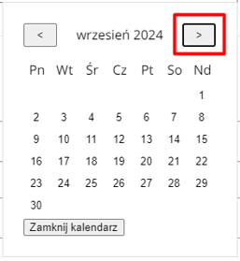 |  | Poprawione
13 | https://pp.pfron.org.pl/iframes/ocp/ Uzgodnienia | Obsługa wniosku przez Pełnomocnika. Przycisk zamknij odczytywany jest przez czytnik ekranu jako „Edycja okresu wykonywania pracy zdalnej przycisk”. Wizualny przekaz przycisku to Zamknij/Wyłącz  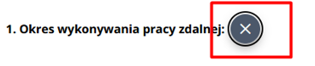 |  | Poprawione
14 | https://pp.pfron.org.pl/iframes/ocp/ Uzgodnienia | Po wybraniu opcji Przekaż do decyzji PZ trzykrotnie anonsowana jest przez czytnik ekranu etykieta pola Komentarz  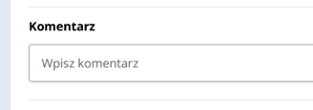 |  | Poprawione
15 | https://pp.pfron.org.pl/iframes/ocp/ Uzgodnienia | Przygotowanie dokumentów. (BKL)  Po kliknięciu przycisku Zapisz zmiany naniesione we wniosku brak komunikatu, że zmiany zostały zapisane.   |  | Poprawione
16 | https://pp.pfron.org.pl/iframes/ocp/ Uzgodnienia | Niepoprawne anonsowanie przez czytnik ekranu. Po wybraniu opcji „Decyzja na podstawie pełnomocnictwa” użytkownik otrzymuje następujący komunikat: „Decyzja pozytywna, pozytywna, pozytywna z zastrzeżeniem, pozytywna z zastrzeżeniem, negatywna, negatywna, decyzja na podstawie pełnomocnictwa , przekaż do dalszej obsługi, decyzja na podstawie pełnomocnictwa, decyzja na podstawie pełnomocnictwa, przycisk opcji jeden z dwóch. |  | Poprawione.
17 | https://pp.pfron.org.pl/iframes/ocp/ Uzgodnienia | Niewystarczający poziom kontrastu dla ramki checkbox. Do poprawy w całej platformie.  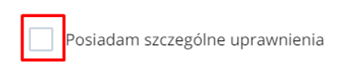 | Kontrast powinien wynosić co najmniej 3:1 | Poprawione.
18 | https://pp.pfron.org.pl/iframes/ocp/ Uzgodnienia | Słabo widoczny fokus na przycisku edycji wniosku.  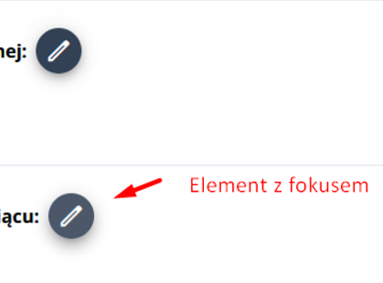 |  | Poprawione
19 | https://pp.pfron.org.pl/iframes/ocp/ Uzgodnienia | Akcja Usuń szkic. Po Wywołaniu okna modalnego „Czy na pewno chcesz usunąć wniosek” czytnik nie anonsuje oznaczenia przycisku Tak.  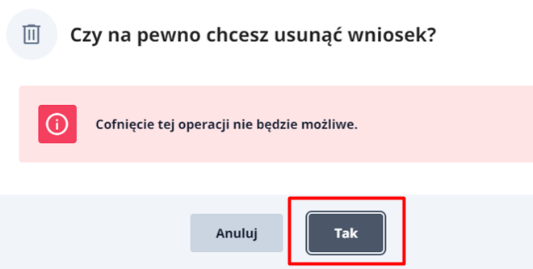 |  | Poprawione
20 | https://pp.pfron.org.pl/iframes/ocp/ Uzgodnienia | Fokus otrzymują elementy nieinteraktywne np. tekst Pracodawca, BKL  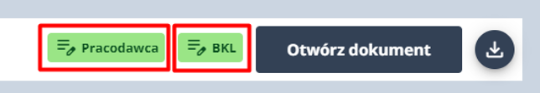 |  | Poprawione
21 | https://pp.pfron.org.pl/iframes/ocp/ Uzgodnienia | Treść z przycisku jest inna niż odczytywana przez czytnik. Czytnik anonsuje „Otwórz załącznik”, a etykieta na przycisku „otwórz dokument”.  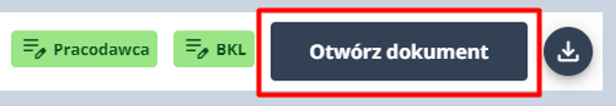 |  | Poprawione
22 | https://pp.pfron.org.pl/iframes/ocp/ Uzgodnienia | Tabela w tabeli. Tabela „Okresy wynikające z wniosków o aneks” jest zagnieżdżona w tabeli „Wnioski o uzgodnienie”. Powoduje to problemy z poprawnym odczytem przez czytnik NVDA. | Należy zastosować dwie oddzielne tabele o prostej konstrukcji. | Poprawione

